STS
Sielcon Tablet Sign
Ver 1.0.0

Sielcon SRL
2024

Tabla de Ilustraciones 2
Historial de cambios 3
Objetivos y alcances 4
Módulos constitutivos del proyecto 4
El Módulo “sts-frontend” 5
Pantalla Dashboard 5
Comunicación MQTT, definición de las interfaces 7
Comunicación MQTT, Frontend 7
Configuración 7
Datos 7
Datos generales 8
Datos Generales de Notificaciones 8
Datos Generales de Anomalías 8
El Módulo “sts-ctrl” 9
Mensajes 9
Mensaje de inicialización STS-Ctrl -> STS-SRV 9
Descripción de los campos del mensaje 10
Mensaje STS-Ctrl -> STS-SRV cada 250mS 10
Descripción de los campos del mensaje 10
Mensaje STS-SRV -> STS-Ctrl 10
Descripción de los campos del mensaje 11
Procesos para la transmisión de los mensajes 11
Cálculo del CRC 11
Cifrado del mensaje 11
Empaquetado del mensaje 11

Tabla de Ilustraciones

Ilustración 1 Pantalla Dashboard 7

Historial de cambios
Versión | Fecha | Detalle de cambios
1.0.0 | 07/01/2024 | - Versión inicial del documento

Objetivos y alcances
El objetivo del Sistema STS es la implementación de un cartel para mesas vivas de ruletas, donde se determinen automáticamente los resultados de los sorteos del cilindro mecánico, se registren dichos sorteos para un posterior análisis estadístico de la mesa y finalmente, se pueda realizar una representación gráfica de los resultados y estadísticas en un cartel ubicado en cada mesa.

Módulos constitutivos del proyecto
El Sistema STS se encuentra formado por un grupo de módulos que interactúan entre sí en la búsqueda del cumplimiento de los objetivos y alcances definidos previamente. A continuación, se describen cada uno de los módulos principales y secundarios que forman todo el Sistema STS, a saber:
- Módulos principales:
  - Módulo sts-frontend
  - Módulo sts-gtd-srv
  - Módulo sts-main-srv
  - Módulo sts-ctrl
  - Módulo sts-db
- Módulos secundarios:
  - Módulo Logger-app
  - Módulo mqtts-broker
  - Módulo notification
Los módulos principales son aquellos que se utilizan para la implementación particular del STS, mientras que los secundarios, son módulos fundamentales para la implementación de STS pero que son comunes a otros desarrollos.

El Módulo “sts-frontend”
El Módulo “sts-frontend” es el encargado de realizar la interfaz con los usuarios. Su funcionalidad principal se puede describir en el siguiente detalle:
- Pantallas de autenticación de usuarios, Login, olvido de contraseñas, etc.
- Pantalla del dashboard de la sala
- Pantallas de reportes varios
- Pantallas de CRUD generales del sistema

Pantalla Dashboard

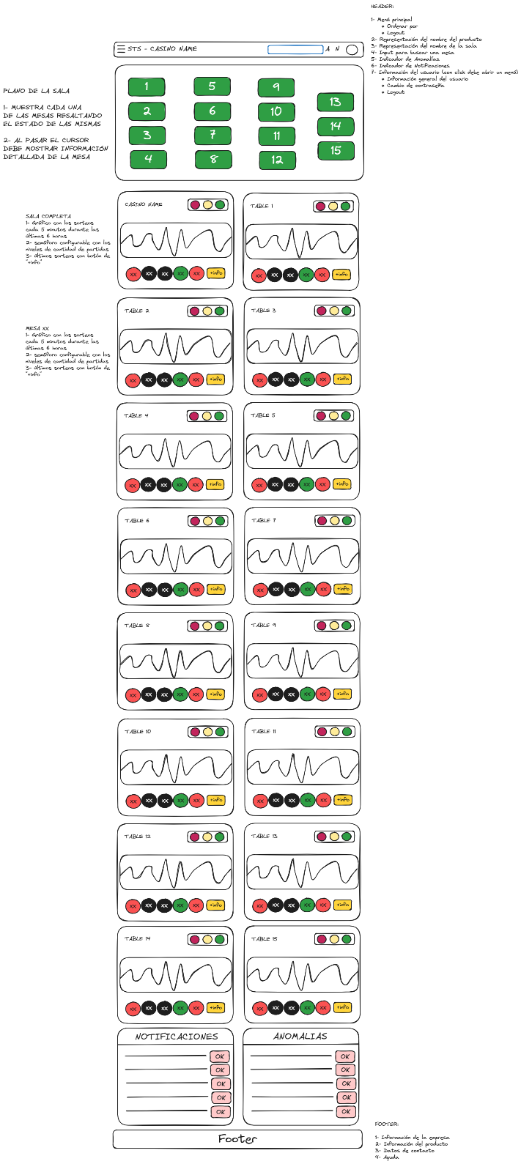
Ilustración 1 Pantalla Dashboard

Comunicación MQTT, definición de las interfaces

Comunicación MQTT, Frontend
El tópico base para la comunicación con el Módulo Frontend es la siguiente, a saber:
STS/frontend/#
El Módulo Frontend debe buscar todos los datos a representar en el bróker MQTT dentro de este tópico.

Configuración
En este tópico se indican todas las máquinas dadas de alta con su respectiva configuración para la representación del Dashboard entre otros.
Tópico | STS/frontend/CONFIG/table/#tableID:  “tableID”: Identificador único de la mesa.
Payload | {  “tableID”: identificador de la mesa. Se repite el valor del tópico.  “tokenPrice”: valor de la ficha,  “game”: identifica el tipo de juego. Por ahora el único valor posible es roulette.  “configGame”: indica la configuración de cada tipo de juego según el campo “game”.  }

ConfigGame: Roulette
whell | - 37 francés  - 38 americano  - 38 francés
name | Nombre con que se identifica la mesa

Datos
En este tópico se indican los valores actuales de cada una de las máquinas para la representación del Dashboard.
Tópico | STS/frontend/DATA/table/#tableID:  “tableID”: Identificador único de la mesa.
Payload | {  “tableID”: identificador de la mesa. Se repite el valor del tópico.  “game”: identifica el tipo de juego. Por ahora el único valor posible es roulette.  “DataGame”: indica la configuración de cada tipo de juego según el campo “game”.  }

DataGame: Roulette
lastNumbers | Vector de estructuras con los últimos 10 números a representar:  number: número ganador  date: fecha y hora en que se realizó la partida
semaphore | Indica el nivel de juego actual. Sus valores posibles son RED, YELLOW or GREEN.
chart | Vector de estructuras con los últimos XX valores a representar en el gráfico:  games: cantidad de partidas  date: fecha y hora del registro

Datos generales
En estos tópicos se indican los valores actuales para la representación en el Dashboard de los siguientes ítems:
- Notificaciones
- Anomalías

Datos Generales de Notificaciones

Tópico | STS/frontend/NOTIFICATIONS/#notificationID:  “notificationID”: Identificador único de la notificación a representar.
Payload | {  “notificationID”: identificador de la notificación. Se repite el valor del tópico.  “notification”: Mensaje de la notificación a representar.  “datetime”: indica la fecha y hora en que se generó la notificación.  “status”: indica si la notificación fue procesada.  }

Datos Generales de Anomalías

Tópico | STS/frontend/ANOMALIES/#anomalyID:  “anomalyID”: Identificador único de la anomalía a representar.
Payload | {  “anomalyID”: identificador de la anomalía. Se repite el valor del tópico.  “anomaly”: Mensaje de la anomalía a representar.  “datetime”: indica la fecha y hora en que se generó la anomalía.  “status”: indica si la anomalía fue procesada.  }

El Módulo “sts-ctrl”

El controlador STS o STS-CTRL es el dispositivo que proporciona todas las funcionalidades relacionadas al hardware del sistema.
Administra los siguientes dispositivos:
- Acelerómetro para determinar la inclinación del cilindro
- Cuatro entradas de llaves eléctricas
- Controlador de luces del cartel
- Semáforo superior para indicar el estado del sistema STS
- Display de 2 dígitos para indicar el número de mesa

STS-CTRL se comunica con STS-SRV por medio de un puerto serial USB configurado a
19200-8N1.
La comunicación se realiza en un sistema cliente-servidor donde el cliente es STS-CTRL y STS-SRV funciona como servidor.
STS-CTRL debe transmitir los mensajes periódicamente cada 250mseg y cuando se detecta algún tipo de evento, como por ejemplo el accionar de las llaves eléctricas o algún tipo de error como la desconexión del acelerómetro.

Mensajes
El proceso total para la generación de los mensajes a transmitir entre ambos dispositivos consta de los siguientes pasos, a saber:
- Armar la totalidad del mensaje con los datos a transmitir
- En las cuatro posiciones del “crc”, se debe cargar la constante “sLcN”.
- Calcular el crc32 sobre la totalidad del mensaje
- Sobrescribir la variable crc con el valor “sLcN” con el valor del crc calculado
- Cifrar el mensaje
- Empaquetar el mensaje

Los detalles de los mensajes a transmitir entre ambos módulos son los siguientes:

Mensaje de inicialización STS-Ctrl -> STS-SRV
Mensaje transmitido desde el controlador STS-CTRL hacia el servidor STS-SRV.
Descrip | Time (10ms) | Tag | Error | CRC32
Fields | Time | Tag | Error | crc
Length | 4 | 8 | 1 | 4

Descripción de los campos del mensaje
Field | Descripción | Valores posibles
Time | Tiempo medido de a 10 milisegundos desde el inicio de la aplicación | De 0x00000000 a 0xFFFFFFFF.
Tag | Indica identificador único del dispositivo transmisor. | 8 bytes
Error | Indica el código de error cuando el estado “State” es “Error”. | Bit 0: acelerómetro desconectado  Bit 1: Entrada eléctrica 0 trabada  Bit 2: Entrada eléctrica 1 trabada  Bit 3: Entrada eléctrica 2 trabada  Bit 4: Entrada eléctrica 3 trabada  Bit 5: Tag no presente
Crc | CRC32 del mensaje para la verificación de la integridad del mismo | De 0x00000000 a 0xFFFFFFFF.

Mensaje STS-Ctrl -> STS-SRV cada 250mS
Mensaje transmitido desde el controlador STS-CTRL hacia el servidor STS-SRV.
Descrip | Time (10ms) | Device | Table State | Inputs | Accelerometer X | Accelerometer Y | Accelerometer Z | Error | CRC32
Fields | Time | device | State | Key | Acc X | Acc Y | Acc Z | Error | crc
Length | 4 | 1 | 1 | 1 | 2 | 2 | 2 | 1 | 4

Descripción de los campos del mensaje
Field | Descripción | Valores posibles
Time | Tiempo medido de a 10 milisegundos desde el inicio de la aplicación | De 0x00000000 a 0xFFFFFFFF.
device | Indica el dispositivo transmisor. | “C”
State | Estado de la mesa. | Estados:  0: Offline  1: Mesa cerrada  2: Mesa pronta a abrir  3: Mesa abierta  4: Error
Inputs | Estado actual de las diferentes llaves eléctricas. 1 significa accionada y 0 sin accionar. | De 0x00 a 0x0F.
AccX | Valor del acelerómetro en el eje X en grados. Paso medio grado. | De 0 a 359,5
AccY | Valor del acelerómetro en el eje Y en grados. Paso medio grado. | De 0 a 359,5
AccZ | Valor del acelerómetro en el eje Z.
Error | Indica el código de error cuando el estado “State” es “Error”. | Bit 0: acelerómetro desconectado  Bit 1: Entrada eléctrica 0 trabada  Bit 2: Entrada eléctrica 1 trabada  Bit 3: Entrada eléctrica 2 trabada  Bit 4: Entrada eléctrica 3 trabada  Bit 5: Tag no presente
Crc | CRC32 del mensaje para la verificación de la integridad del mismo | De 0x00000000 a 0xFFFFFFFF.

Mensaje STS-SRV -> STS-Ctrl
Mensaje transmitido desde el servidor STS-CTRL hacia el controlador STS-SRV.
Descrip | Time (10ms) | Device | Table State | Table Number | Game Number | Lights | Semaphore | CRC32
Fields | Time | device | State | TableNum | GameNum | Light | Semaphore | crc
Length | 4 | 1 | 1 | 1 | 2 | 2 | 2 | 4

Descripción de los campos del mensaje
Field | Descripción | Valores posibles
Time | Tiempo medido de a 10 milisegundos desde el inicio de la aplicación | De 0x00000000 a 0xFFFFFFFF.
device | Indica el dispositivo transmisor. | “S”
State | Estado de la mesa. | Ver “Descripción de los campos del mensaje” en “Mensaje STS-Ctrl -> STS-SRV”.
TableNum | Número de Mesa actual. | De 1 a 999
GameNum | Número de partida actual | De 0 a 9999
Light | Estado actual de las luces laterales del cartel. | A definir
Semaphore | Estado actual del semáforo superior del cartel. | A definir
Crc | CRC32 del mensaje para la verificación de la integridad del mismo | De 0x00000000 a 0xFFFFFFFF.

Procesos para la transmisión de los mensajes

Cálculo del CRC
Para la verificación de la integridad de los mensajes transmitidos entre ambos dispositivos se debe utilizar el módulo CRC32.
Para realizar el cálculo se deben realizar los siguientes pasos, a saber:
- Armar la totalidad del mensaje
- En las cuatro posiciones del “crc”, se debe cargar la constante “sLcN”.
- Calcular el crc32 sobre la totalidad del mensaje
- Sobrescribir la variable crc con el valor “sLcN” con el valor del crc calculado

Cifrado del mensaje
Para cifrar los mensajes se debe realizar un XOR entre todos los bytes consecutivos del mensaje de la siguiente forma:
Buffer[i+1] = Buffer[i] ^ Buffer[i+1]
Se detalla que el primer byte de cada mensaje no se debe cifrar.

Empaquetado del mensaje
Una vez cifrado el mensaje, se debe empaquetar dicho mensaje para realizar la transmisión de este.
El proceso debe generar una cadena de caracteres por medio de la transformación de cada byte del mensaje en dos caracteres ASCII del hexadecimal.
Finalmente, se debe agregar al mensaje en ASCII los siguientes caracteres de control:
- Al inicio del mensaje, el caracter de inicio “#”
- Al final del mensaje, el caracter de cierre “;”

